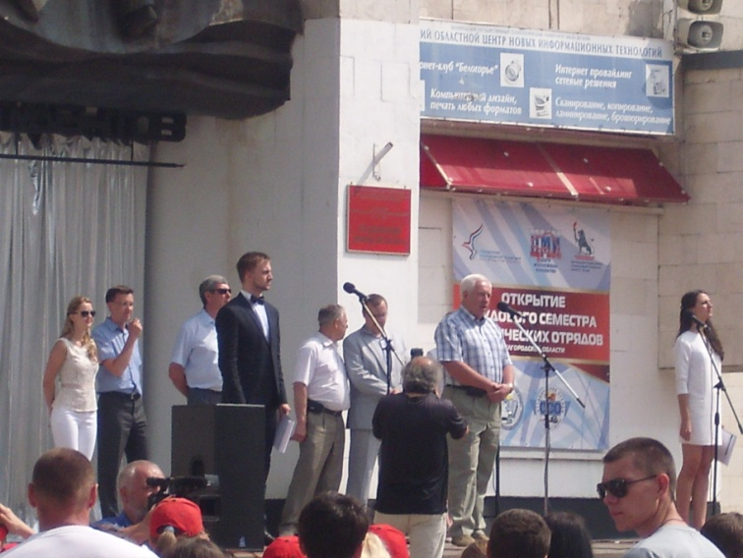
29 мая делегация нашего техникума приняла участие в торжественном мероприятии, посвященном открытию третьего трудового семестра студенческих трудовых отрядов, которое состоялось на базе БГТУ им. Шухова!
Студенческий отряд нашего техникума был представлен ребятами –второкурсниками 22 и 24 групп. По завершении мероприятия мы получили символическую путевку на работу в студенческих отрядах!

Поздравляем наших бойцов и желаем им трудовых подвигов этим летом!
